u

**und der Gewerbeverein lädt ein zu Glühwein und Kinderpunsch**

**Die Kinderkirche öffnet um**

**10 Uhr das 3. Adventsfenster**

**Die Mühlenbergkinder singen weihnachtliche Lieder**

**Der Nikolaus verteilt Weihnachtstüten**

**Samstag, den 03.12.16**

**von 08:00-13:00 Uhr**

**Weihnachts -**

**Bauermarkt**

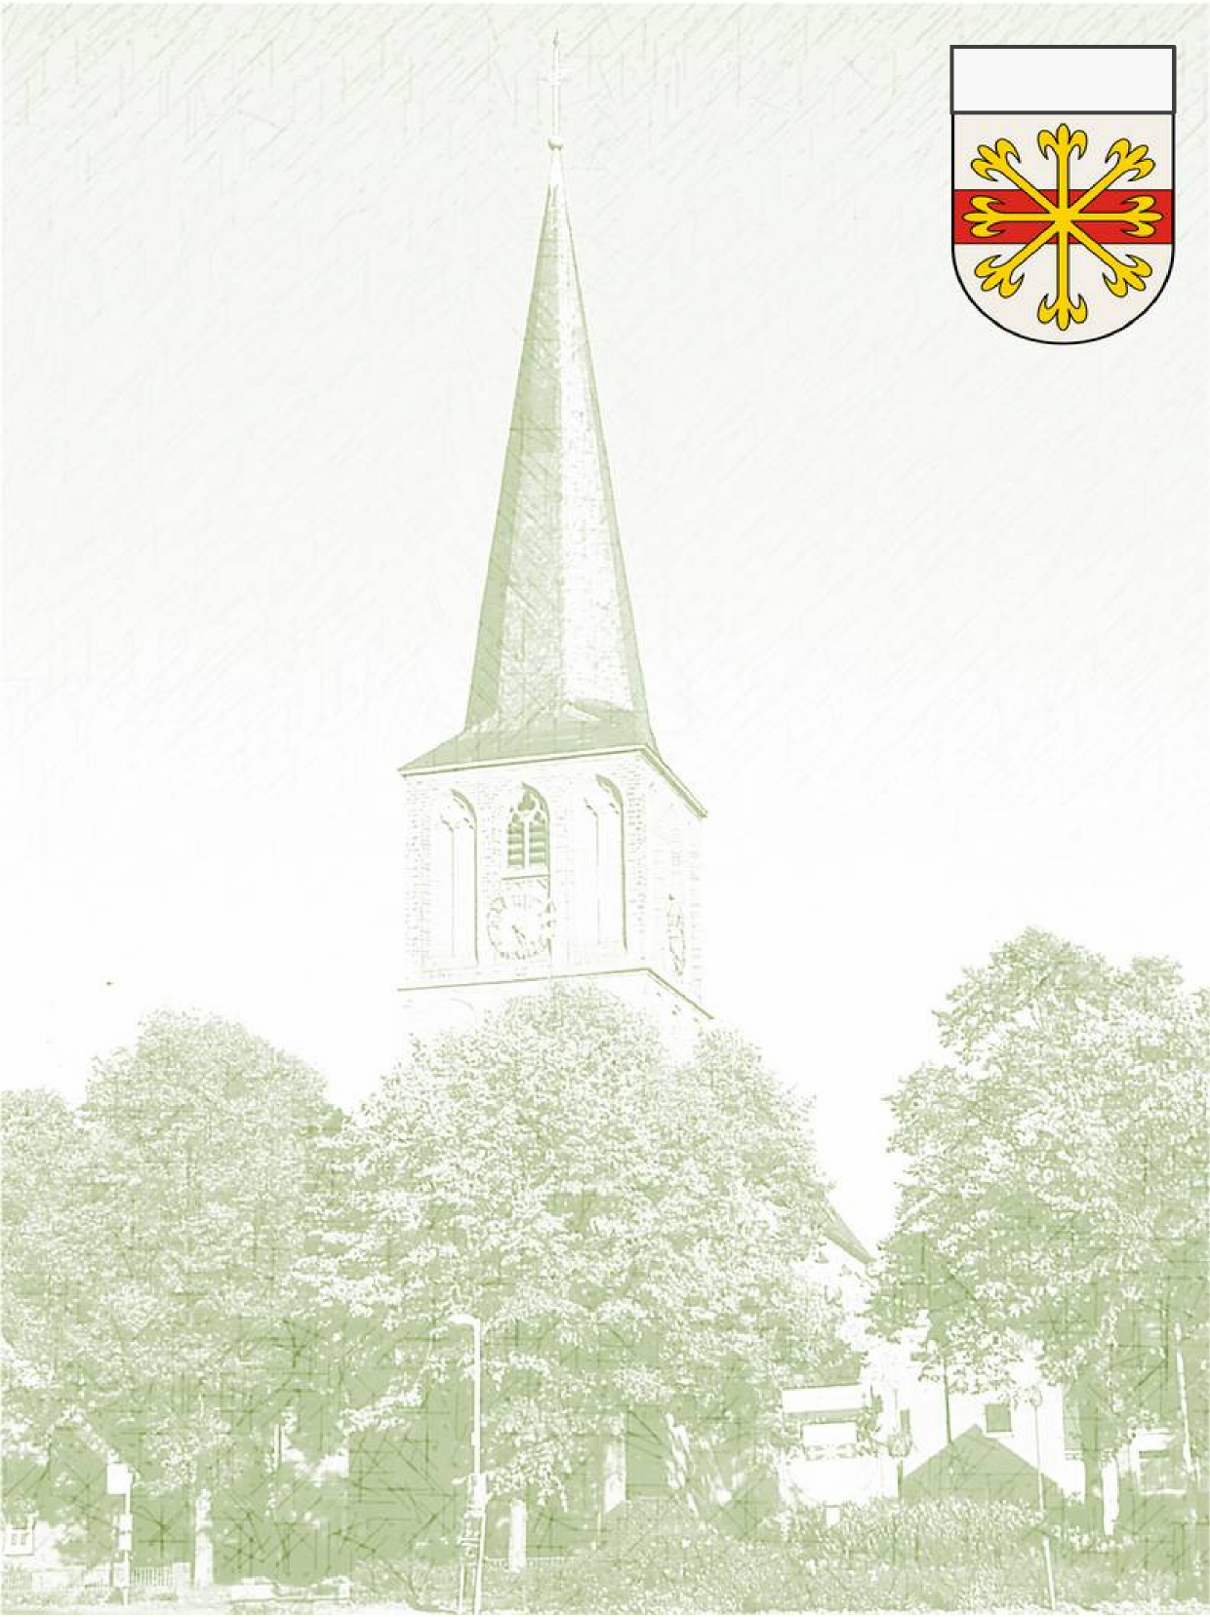

Brünen